BİR YIL 12 AYDIR
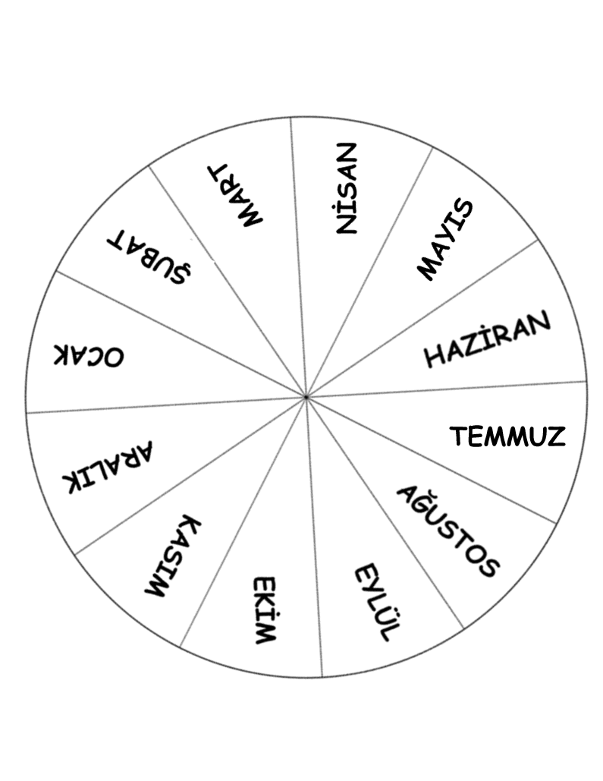
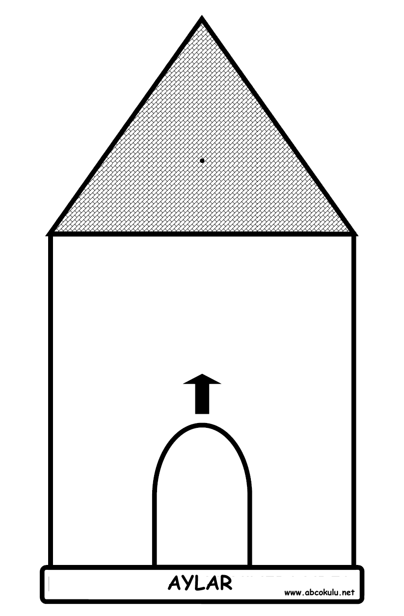
Daireyi ve evi kesip boyayalım. Bir kartona yapıştıralım.Evin çatısındaki noktalı kısma daireyi raptiye ile tutturalım. Çalışması güzel olanları panomuzda sergileyeceğiz. İstersen daha değişik resimler çizerek süsleyebilirsin. İsmini yazmayı unutma.
AFACANLAR
AFACANLAR
BİR YIL 12 AYDIR

